**Задание №1**

В тетради составьте описание атмосферы по плану:

1. Определение понятия «атмосфера» - «Атмосфера – это самая верхняя оболочка Земли»

2. Перечислите слои атмосферы, начиная с нижнего. 1)тропосфера2)Стратосфера3)мезосфера4)Термосфера5)экзосфера

3. Перечислите вещества, входящие в состав атмосферы. Азот – 78%.

Кислород – 20,9%.

Смесь газовая – 1,1% (эта часть образована такими веществами, как озон, аргон, неон, гелий, метан, криптон, водород, ксенон, углекислый газ, водяные пары).

4. Перечислите природные явления, характерные для атмосферы. Нежная крупа ,Ледяная крупа ,

Снежные зерна ,Ледяной дождь ,Ледяные иглы ("алмазная пыль"), Морось, Мокрый снег, Твердый налет ,Изморось ,Гололедица или ожеледь, Жидкий налет, Туман ,Поземный туман ,Ледяной туман ,Дымка (или туманный воздух) ,Мгла, Гроза ,Зарница, Полярное сияние (сполохи), Круг около солнца (гало) ,Венец вокруг солнца, Столбы около солнца, Бурный ветер ,Шквал Пыльный или песчаный вихрь ,Водяной смерч или тромб ,Метель (вьюга, буран, пурга), Метель с выпадением снега

**Задание №2**

Используя таблицу «Годовой ход температур», выбери один из городов (или мыс Челюскина) и **определи** для этого места **годовую амплитуду температуры** воздуха **(напиши решение**), **среднегодовую температуру** воздуха **(напиши ход решения**).

***«Годовой ход температур»***

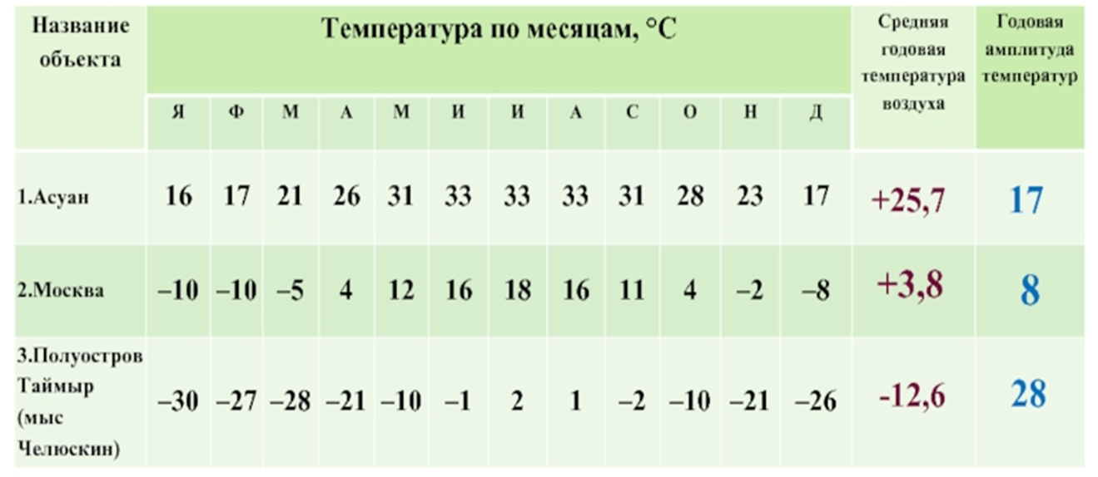

**Задание №3**

Используя таблицу «Средняя температура воздуха (по месяцам)», **построй график** годового хода температур для Новосибирска (пример графика см. учебник стр.110 рис.72)

